 |  |  |  |  |  |  | УТВЕРЖДАЮ
 |  |  |  |  |  |  | директор департамента
 |  |  |  |  |  |  | ДЕПАРТАМЕНТ ОБРАЗОВАНИЯ АДМИНИСТРАЦИИ ГОРОДСКОГО ОКРУГА "ГОРОД АРХАНГЕЛЬСК"
 |  |  |  |  |  | 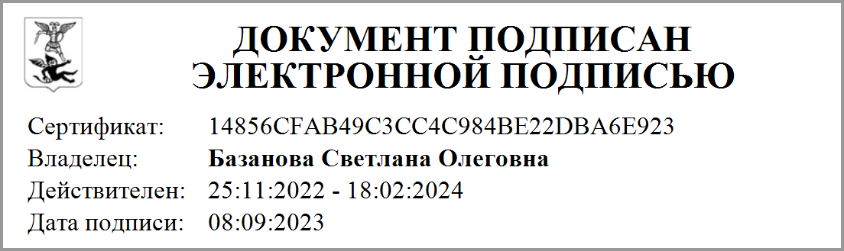
СВЕДЕНИЯ
ОБ ОПЕРАЦИЯХ С ЦЕЛЕВЫМИ СУБСИДИЯМИ НА 2023 г. |  |  |  |  |  |  |  |  |  |  | КОДЫ
 |  |  |  |  |  |  |  |  | Форма по ОКУД |  | 0501016
от 07 сентября 2023 г. |  |  |  |  |  |  |  |  | Дата |  | 07.09.2023
 |  |  |  |  |  |  |  |  | Дата представления  предыдущих сведений |  | 05.09.2023
 |  |  |  |  |  |  |  |  | По Сводному реестру |  | 113Э9982
 |  |  |  |  |  |  |  |  | Номер лицевого счета |  | 21246Э99820
Наименование учреждения | муниципальное бюджетное общеобразовательное учреждение городского округа "Город Архангельск" "Средняя школа № 73" |  |  |  |  |  |  |  | ИНН |  | 2901043740
Наименование учреждения |  |  |  |  |  |  |  |  | КПП |  | 290101001
 |  |  |  |  |  |  |  |  | По Сводному реестру
 |  |  |  |  |  |  |  |  | Номер лицевого счета
Наименование обособленного подразделения |  |  |  |  |  |  |  |  | КПП
Наименование органа, осуществляющего | департамент образования Администрации городского округа "Город Архангельск" |  |  |  |  |  |  |  | Глава по БК |  | 815
функции и полномочия учредителя |  |  |  |  |  |  |  |  | Номер лицевого счета |  | 03243004850
Наименование территориального органа Федерального казначейства, осуществляющего ведение лицевого счета | Управление Федерального казначейства по Архангельской области и Ненецкому автономному округу (Архангельская область) |  |  |  |  |  |  |  | по КОФК
Единица измерения: руб |  |  |  |  |  |  |  |  | по ОКЕИ |  | 383
Целевые субсидии |  | Соглашение |  | Идентификатор соглашения | Код объекта ФАИП | Аналитический код поступлений/выплат | Разрешенный  к использованию остаток целевых субсидий | Сумма возврата дебиторской задолженности прошлых лет, разрешенная к использованию | Планируемые поступления текущего года | Итого к использованию  (гр. 8 + гр. 9 +  гр. 10) | Планируемые выплаты
Наименование | код | номер | дата
1 | 2 | 3 | 4 | 5 | 6 | 7 | 8 | 9 | 10 | 11 | 12
Субсидия на компенсацию расходов на оплату стоимости проезда и провоза багажа к месту использования отпуска и обратно для лиц, работающих в организациях городского округа "Город Архангельск" как местности, приравненной к районам Крайнего Севера, и финансируемых из городского бюджета, и на оплату стоимости проезда и провоза багажа работнику организации и членам его семьи в случае переезда к новому месту жительства в другую местность в связи с расторжением трудового договора | 20101 | 617 | 17.03.2023 |  |  | 112 | 0,00 | 0.00 | 0,00 | 0,00 | 447 064,53
Субсидия на компенсацию расходов на оплату стоимости проезда и провоза багажа к месту использования отпуска и обратно для лиц, работающих в организациях городского округа "Город Архангельск" как местности, приравненной к районам Крайнего Севера, и финансируемых из городского бюджета, и на оплату стоимости проезда и провоза багажа работнику организации и членам его семьи в случае переезда к новому месту жительства в другую местность в связи с расторжением трудового договора | 20101 | 617 | 17.03.2023 |  |  | 119 | 0,00 | 0.00 | 0,00 | 0,00 | 47 335,47
Субсидия на компенсацию расходов на оплату стоимости проезда и провоза багажа к месту использования отпуска и обратно для лиц, работающих в организациях городского округа "Город Архангельск" как местности, приравненной к районам Крайнего Севера, и финансируемых из городского бюджета, и на оплату стоимости проезда и провоза багажа работнику организации и членам его семьи в случае переезда к новому месту жительства в другую местность в связи с расторжением трудового договора | 20101 | 617 | 17.03.2023 |  |  | 150 | 0,00 | 0.00 | 494 400,00 | 494 400,00 | 0,00
Субсидия на обеспечение бесплатного подвоза к месту учебы и обратно учащихся муниципальных учреждений городского округа "Город Архангельск", реализующих основные общеобразовательные программы | 20146 | 617 | 17.03.2023 |  |  | 150 | 0,00 | 0.00 | 1 186 759,80 | 1 186 759,80 | 0,00
Субсидия на обеспечение бесплатного подвоза к месту учебы и обратно учащихся муниципальных учреждений городского округа "Город Архангельск", реализующих основные общеобразовательные программы | 20146 | 617 | 17.03.2023 |  |  | 244 | 0,00 | 0.00 | 0,00 | 0,00 | 1 186 759,80
Субсидия на погашение (недопущение образования) муниципальными учреждениями городского округа "Город Архангельск" просроченной кредиторской задолженности | 20161 | 484 | 16.02.2022 |  |  | 244 | 0,00 | 0.00 | 0,00 | 0,00 | 14 496,78
Субсидия на погашение (недопущение образования) муниципальными учреждениями городского округа "Город Архангельск" просроченной кредиторской задолженности | 20161 | 484 | 16.02.2022 |  |  | 247 | 0,00 | 0.00 | 0,00 | 0,00 | 82 528,63
Субсидия на погашение (недопущение образования) муниципальными учреждениями городского округа "Город Архангельск" просроченной кредиторской задолженности | 20161 | 484 | 16.02.2022 |  |  |  | 97 025,41 | 0.00 | 0,00 | 97 025,41 | 0,00
Субсидия на организацию бесплатного горячего питания обучающихся, получающих начальное общее образование в муниципальных общеобразовательных учреждениях городского округа "Город Архангельск", в рамках государственной программы Архангельской области "Развитие образования и науки Архангельской области" | 22-53040-00000-00002 | 20-2022-056726 | 16.03.2022 |  |  |  | 220 614,00 | 0.00 | 0,00 | 220 614,00 | 0,00
Субсидия на организацию бесплатного горячего питания обучающихся, получающих начальное общее образование в муниципальных общеобразовательных учреждениях городского округа "Город Архангельск", в рамках государственной программы Архангельской области "Развитие образования и науки Архангельской области" | 22-53040-00000-00002 | 20-2022-056726 | 16.03.2022 |  |  | 244 | 0,00 | 0.00 | 0,00 | 0,00 | 220 614,00
Субсидия на проведение мероприятий по обеспечению деятельности советников директора по воспитанию и взаимодействию с детскими общественными объединениями в муниципальных общеобразовательных учреждениях городского округа "Город Архангельск" | 23-51790-00000-00001 | 20-2023-085864 | 04.09.2023 |  |  | 111 | 0,00 | 0.00 | 0,00 | 0,00 | 103 812,00
Субсидия на проведение мероприятий по обеспечению деятельности советников директора по воспитанию и взаимодействию с детскими общественными объединениями в муниципальных общеобразовательных учреждениях городского округа "Город Архангельск" | 23-51790-00000-00001 | 20-2023-085864 | 04.09.2023 |  |  | 119 | 0,00 | 0.00 | 0,00 | 0,00 | 31 351,22
Субсидия на проведение мероприятий по обеспечению деятельности советников директора по воспитанию и взаимодействию с детскими общественными объединениями в муниципальных общеобразовательных учреждениях городского округа "Город Архангельск" | 23-51790-00000-00001 | 20-2023-085864 | 04.09.2023 |  |  | 150 | 0,00 | 0.00 | 135 163,22 | 135 163,22 | 0,00
Субсидия на обеспечение выплат ежемесячного денежного вознаграждения за классное руководство педагогическим работникам муниципальных образовательных учреждений, реализующих образовательные программы начального общего, основного общего и среднего общего образования, в том числе адаптированные основные образовательные программы | 23-53030-00000-00000 | 20-2023-051366 | 14.02.2023 |  |  | 111 | 0,00 | 0.00 | 0,00 | 0,00 | 1 870 000,00
Субсидия на обеспечение выплат ежемесячного денежного вознаграждения за классное руководство педагогическим работникам муниципальных образовательных учреждений, реализующих образовательные программы начального общего, основного общего и среднего общего образования, в том числе адаптированные основные образовательные программы | 23-53030-00000-00000 | 20-2023-051366 | 14.02.2023 |  |  | 119 | 0,00 | 0.00 | 0,00 | 0,00 | 564 740,00
Субсидия на обеспечение выплат ежемесячного денежного вознаграждения за классное руководство педагогическим работникам муниципальных образовательных учреждений, реализующих образовательные программы начального общего, основного общего и среднего общего образования, в том числе адаптированные основные образовательные программы | 23-53030-00000-00000 | 20-2023-051366 | 14.02.2023 |  |  | 150 | 0,00 | 0.00 | 2 434 740,00 | 2 434 740,00 | 0,00
Субсидия на организацию бесплатного горячего питания обучающихся, получающих начальное общее образование в муниципальных общеобразовательных учреждениях городского округа "Город Архангельск", в рамках государственной программы Архангельской области "Развитие образования и науки Архангельской области" | 23-53040-00000-00002 | 20-2023-066570 | 27.02.2023 |  |  | 150 | 0,00 | 0.00 | 2 235 236,76 | 2 235 236,76 | 0,00
Субсидия на организацию бесплатного горячего питания обучающихся, получающих начальное общее образование в муниципальных общеобразовательных учреждениях городского округа "Город Архангельск", в рамках государственной программы Архангельской области "Развитие образования и науки Архангельской области" | 23-53040-00000-00002 | 20-2023-066570 | 27.02.2023 |  |  | 244 | 0,00 | 0.00 | 0,00 | 0,00 | 2 235 236,76

Итого по коду целевой субсидии | 20101 | х | х | х | х | х | 0,00 | 0.00 | 494 400,00 | 494 400,00 | 494 400,00
Итого по коду целевой субсидии | 20146 | х | х | х | х | х | 0,00 | 0.00 | 1 186 759,80 | 1 186 759,80 | 1 186 759,80
Итого по коду целевой субсидии | 20161 | х | х | х | х | х | 97 025,41 | 0.00 | 0,00 | 97 025,41 | 97 025,41
Итого по коду целевой субсидии | 22-53040-00000-00002 | х | х | х | х | х | 220 614,00 | 0.00 | 0,00 | 220 614,00 | 220 614,00
Итого по коду целевой субсидии | 23-51790-00000-00001 | х | х | х | х | х | 0,00 | 0.00 | 135 163,22 | 135 163,22 | 135 163,22
Итого по коду целевой субсидии | 23-53030-00000-00000 | х | х | х | х | х | 0,00 | 0.00 | 2 434 740,00 | 2 434 740,00 | 2 434 740,00
Итого по коду целевой субсидии | 23-53040-00000-00002 | х | х | х | х | х | 0,00 | 0.00 | 2 235 236,76 | 2 235 236,76 | 2 235 236,76
Всего |  |  |  |  |  |  | 317 639,41 | 0.00 | 6 486 299,78 | 6 803 939,19 | 6 803 939,19
Руководитель  (уполномоченное лицо) | 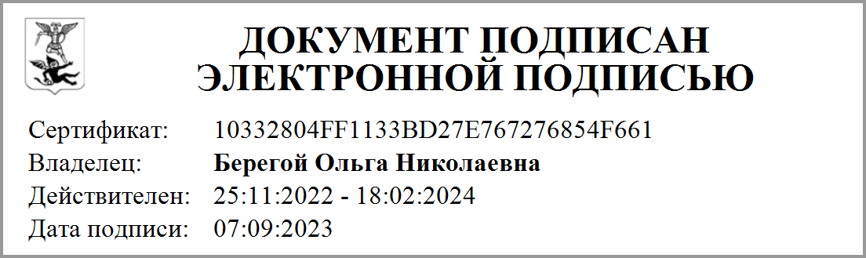
Руководитель финансово-экономической службы  (уполномоченной лицо) | 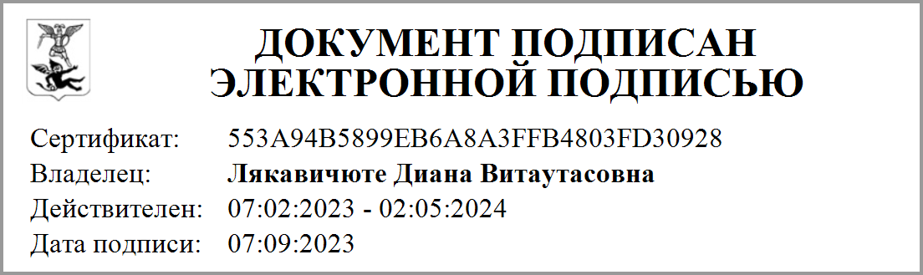
Ответственный исполнитель | заместитель начальника ЭО МКУ "ЦБиЭО" |  |  | О.Б. Некрасова |  |  |  | (8182) 215-020 доб. 372
 | (должность) |  |  | (фамилия, инициалы) |  |  |  | (телефон)

